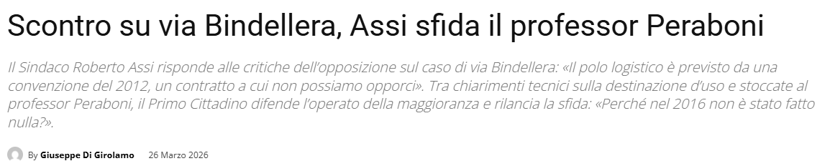

Premesso che mi trovo in grande difficoltà anche solo nell’immaginare in che cosa potrebbe consistere un’eventuale “sfida” con il Sindaco Assi nel merito dei contenuti della VARIANTE AL PIANO DI LOTTIZZAZIONE "Zona C.na Bindellera - Comparto D2.7", proverò a dare un contributo alla discussione, come ho sempre fatto, legandomi in modo puntuale ai documenti prodotti ricordando che le Amministrazioni “parlano” attraverso gli atti che producono e approvano e che gli stessi atti dovrebbero essere improntati a valori di coerenza e trasparenza.
Parto, per togliere ogni dubbio, dicendo che nessuno ha mai messo in discussione la legittimità della destinazione “logistica” per quest’area. Il tema è capire e spiegare ai cittadini il senso e la finalità della variante che si è voluto realizzare e adottare. A mio parere, non bisogna fare particolari sforzi per capire il senso della Variante; a pagina 26 della Relazione Tecnica lo si può leggere con estrema chiarezza.
Il Piano di Lottizzazione, convenzionato nel 2012, definiva una “superficie di scorrimento” più ridotta rispetto alla superficie oggetto dell’intervento. In sostanza, nella convenzione si indicava una specifica e limitata porzione di area su cui sarebbe stato possibile realizzare le edificazioni previste. Nella Relazione Tecnica, adottata dalla Gunta guidata dal Sindaco Assi, si dice esplicitamente “...In base a questa limitazione, il completo sfruttamento delle capacità edificatorie massime ammissibili comporta necessariamente la previsione di un immobile produttivo di tipo “multilevel” (su ALMENO due livelli fuori terra), CARATTERISTICA PERÒ NON OTTIMALE per un utilizzo ad uso logistico dell’area”.
Per cui, dovrebbe essere relativamente facile da capire (anche perché l’Amministrazione lo scrive in modo esplicito nella Relazione): mantenendo la “superfice di scorrimento” prevista dalla convenzione la localizzazione della logistica NON RISULTA OTTIMALE. Sicuramente LEGITTIMA, ma sicuramente non OTTIMALE. Questo lo dice lei Sindaco nella Relazione, non io...
E a questo punto la domanda diventa MOLTO semplice: la Variante che avete previsto di approvare, modifica la “superficie di scorrimento” prevista originariamente dalla convenzione? Anche in questo caso la risposta è MOLTO semplice: SI.
Non è un caso che a pagina 68 della relazione, un paragrafo appositamente redatto (paragrafo 6.1.3) spiega puntualmente in cosa consiste la “Variazione dell’area di concentrazione dei diritti edificatori (superficie di scorrimento del PL)”. Per cui l’atto da LEI adottato conferma: senza variante la localizzazione della logistica NON sarebbe ottimale, con la modifica della “superficie di scorrimento” la localizzazione della logistica DIVENTA ottimale.
Francamente io non capisco cosa ci sia da sfidare, oltre il buon senso delle persone che come me, leggono, cercano di capire perché un’Amministrazione decida di fare una variante e provano a darsi delle risposte. Se lei ha un’idea diversa, non deve sfidare me, deve semplicemente dire, a me e ai suoi concittadini, se è vero o meno che con questa variante si modifica l’area di scorrimento che era stata convenzionata nel 2012 e che rendeva la localizzazione della logistica NON OTTIMALE. A me sembra una questione abbastanza semplice da capire e facilmente verificabile.
Secondo tema, a mio giudizio MOLTO più rilevante rispetto al primo, riguarda il tema dei parcheggi pubblici previsti nell’area di intervento. Ora, anche qui non si tratta di interpretare, si tratta banalmente di leggere ciò che LEI ha scritto negli atti prodotti. Nella tabella riportata a pagina 46 della Relazione Tecnica si legge che la superficie ceduta al pubblico per la realizzazione dei parcheggi sarà di 450 mq. Questa è l’unica dotazione di parcheggi prevista dal Piano di Lottizzazione. Io, lo dico francamente, trovo questa scelta fuori dalla sfera del credibile e del sostenibile. È un mio parere, sicuramente condivisibile o meno, ma trovo incredibile pensare che si possano attuare 24.000 mq di intervento legato a funzioni logistiche prevedendo 450 mq di parcheggi. Personalmente non sono amante di questi confronti ma forse serve per capire di cosa stiamo parlando: 24.000 mq di area trasformata equivalgono a tre campi da calcio, 450 mq sono molto meno di una singola area di rigore di uno dei tre campi da calcio. A MIO parere questo dimensionamento è assolutamente irragionevole e squilibrato. Quello che trovo incredibile è che i problemi posti dalla logistica li conosciamo e bene, sappiamo che tipo di impatto hanno queste funzioni sul sistema della viabilità, abbiamo verificato direttamente ed in diverse parti del territorio comunale quali problemi comportano queste attività… non di meno vi apprestate ad approvare una variante che individua 450 mq di parcheggi pubblici per dare supporto a 24.000 mq di logistica!
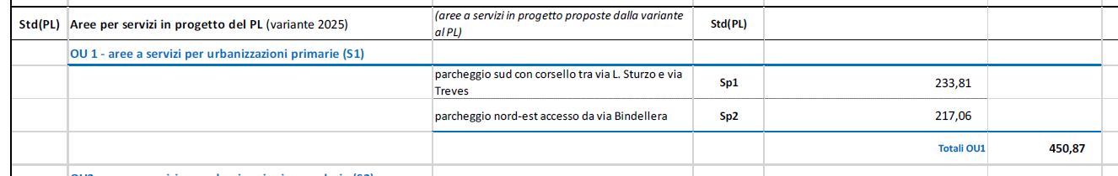
Nelle ultime settimane si sono avanzate diverse ipotesi: i camion verranno fatti sostare lungo viale Europa, verrà convenzionato l’uso del parcheggio del Centro Commerciale Bennet, verranno fatti sostare nello spazio dell’uscita di emergenza dell’autostrada… al netto della problematicità (e sensatezza) che queste soluzioni comportano, la mia osservazione è semplice: di tutto questo “faremo”, “provvederemo”, “valuteremo”, “convenzioneremo”… nella nuova convenzione che verrà da LEI approvata contestualmente alla Variante, non c’è la benché minima traccia.
Cioè, penso che sia utile che si sappia, la Variante prevede che si autorizzi una trasformazione di 24.000 mq di logistica affidando a ipotesi future (e forse futuribili) la risposta ai problemi di traffico che inevitabilmente l’insediamento provocherà. Sindaco, deve convenire che sollevare dubbi sulla ragionevolezza di questo modo di procedere (a fronte di un problema certo, fornire una soluzione ipotetica) significa mettere in evidenza un PROBLEMA che l’attuazione della variante non risolve (anzi genera!). Ora, sia chiaro, io non discuto nel merito le soluzioni che verranno adottate (anche perché ad oggi non le si conoscono!), ma trovo francamente irragionevole che queste soluzioni non vengano esplicitamente e chiaramente indicate nella Variante e rese note, in termini preventivi, ai cittadini che saranno (tutti o in parte) interessati dagli effetti che la localizzazione del nuovo insediamento logistico comporterà. Personalmente (ma LEI evidentemente la pensa in modo diverso), ritengo che si tratti di una questione di trasparenza nei confronti delle SCELTE che la Giunta, guidata dal Sindaco Assi, compie in totale autonomia e responsabilità e senza alcun vincolo di continuità rispetto alla passata convenzione.
Il tema del PARCO URBANo / AREA VERDE è davvero semplice da spiegare. A fronte di 4.000 mq di parcheggi previsti dalla convenzione del 2012, funzionali a dare risposte al tema dello stazionamento dei mezzi di trasporto, viene riportata nella tabella di pagina 46 della Relazione Tecnica la scelta compiuta dall’Amministrazione di prevedere 4.760 mq per la realizzazione di un PARCO URBANO PUBBLICO.
Premetto che personalmente ritengo l’inserimento di uno spazio verde, in un contesto di questa natura, una buona soluzione (al netto della risoluzione del problema dei parcheggi di cui si diceva in precedenza). Il problema nasce dalla lettura della Relazione Tecnica quando, poche pagine avanti (pagina 73) viene descritta l’entità e i caratteri propri dell’intervento. Si dice descrive l’intervento come la “realizzazione di un nuovo parco costituito da avvallamenti naturali e rilevato inerbiti in sostituzione di ampio parcheggio pubblico con diretto accesso sulla nuova strada di percorrenza”. E poco oltre si specifica: “Estratto planimetrico del progetto delle opere di urbanizzazione – area sud della variante del Piano di Lottizzazione. Si evidenzia la sostituzione del parcheggio previsto dal PL vigente con AREA VERDE dotata di rilevati INERBITI e DEPRESSIONE per la raccolta delle acque.”. Io sottolineo tre semplicissime questioni che emergono da ciò che risulta scritto nell’atto adottato da LEI e dalla sua Giunta : Si tratta di un’area verde (non di un parco urbano); con rilevati inerbiti (no percorsi alberati o superfici piantumate); caratterizzato da una depressione (singolare) per la raccolta delle acque meteoriche. Per dare conferma al Sindaco che non si tratta di una mia interpretazione distorta, ho provato a chiedere ad uno strumento di intelligenza artificiale “Se ti dico "AREA VERDE dotata di rilevati INERBITI e DEPRESSIONE per la raccolta delle acque", cosa ti viene in mente?”. Questa la risposta che ho ottenuto.
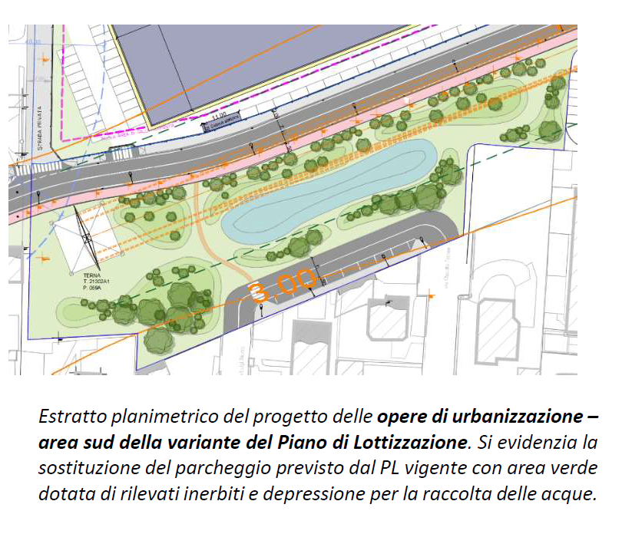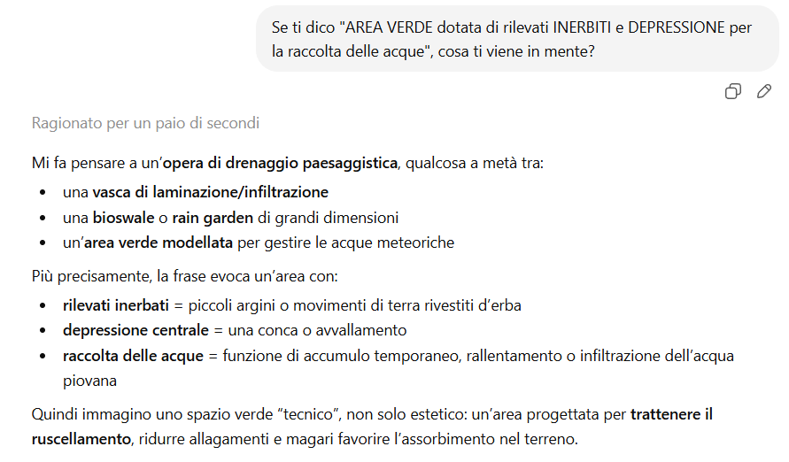
Ora, io non so se il riferimento del Sindaco alle soluzioni adottate per la realizzazione di parco Miglio possano essere un refuso o un lapsus (o entrambi), ma appare evidente che: un’area verde, rilevati inerbiti, con una depressione centrale dove si convogliano le aree meteoriche per favorirne il drenaggio, senza percorsi, senza attrezzature, senza illuminazione, senza protezioni… è definibile, senza ombra di dubbio, come un’ottima vasca di laminazione e non certo come un parco urbano.
Anche in questo caso, la mia segnalazione è funzionale al fare chiarezza; a pagina 73 c’è un errore? si corregga! Si tratta di una descrizione obsoleta, superata dall’evoluzione del progetto? Si aggiorni! C’è stato un ripensamento frutto di una migliore redistribuzione delle risorse attivate dal progetto? Si modifichi! Una cosa è certa se vogliamo fare un parco urbano non possiamo descriverlo come una vasca di laminazione (o viceversa) e anche in questo caso, occorre definire in modo trasparente e coerente cosa si è scelto di fare, e dirlo ai cittadini!
Ultimo tema quello relativo alle rotatorie della bretella infrastrutturale di collegamento tra viale Lombardia e Via Monza. Anche in questo caso il Sindaco palesa una contraddizione evidente tra ciò scrive nella Relazione che accompagna la Variante e ciò che dice nell’intervista. L’osservazione che propongo nasce ESCLUSIVAMENTE dalla lettura dei documenti scritti, letti (spero) e adottati dalla Giunta. A pagina 72 vengono illustrate le sei (attenzione, sei non sessanta!) principali varianti al progetto delle Opere Pubbliche previste dalla Variante. La seconda variante indicata come rilevante risulta la “modifica della rotatoria di incrocio con via Bindellera come da PL vigente, aggiornata in vista degli studi effettuati sul traffico veicolare e del transito degli autoarticolati nell’area fondiaria” e poco oltre si mette in evidenza con uno specifico estratto planimetrico del progetto delle opere di urbanizzazione la nuova rotatoria realizzata in variante del Piano di Lottizzazione: “…Si evidenzia la nuova configurazione planimetrica per agevolare il transito e la percorrenza degli autoarticolati.”. Benissimo, tutto molto chiaro.
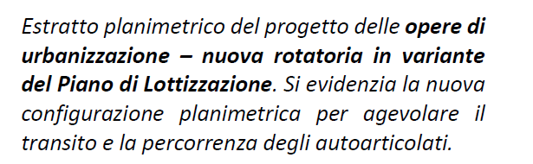
Ora, facciamo un passo indietro: a pagina 28 viene riportato un estratto del piano di lottizzazione convenzionato che mette in evidenza in modo inequivocabile come il progetto convenzionato prevedesse una corrispondenza assoluta delle caratteristiche delle due rotatorie previste, quella su via Monza e quella di raccordo con viale Lombardia. Questo non era un caso fortuito, o frutto di una casualità, ma rispondeva ad una volontà esplicita di dotare la bretella di un sistema di adduzione equivalente in termini prestazionali e simmetrico in termini di geometrie, un sistema in cui le due rotatorie venissero a svolgere il medesimo ruolo avendo la medesima geometria.
Rotatoria 1 – già realizzata
Rotatoria 2 – da realizzare
Ora, nella Relazione Tecnica il Sindaco ci dice che la nuova rotatoria da realizzare (in connessione con viale Lombardia), per poter svolgere adeguatamente la propria funzione deve essere ridefinita in modo da poter assolvere ai carichi di flussi generati dalla variante.
Scusate, vediamo di ricapitolare un attimo: si progettano due rotatorie identiche, poi, una la si realizza secondo il progetto (via Monza) e una resta in attesa dell’attuazione del Piano di Lottizzazione. A seguire, il Sindaco ci dice che una delle PRINCIPALI modifiche previste dalla Variante debba essere la ridefinizione della geometria della rotatoria in progetto per renderla ADEGUATA ALLE CONDIZIONI DI ESERCIZIO PREVISTE. Attenzione, il Sindaco ci dice che si tratta di una NECESSITÀ FUNZIONALE tale da essere indicata come PRIORITARIA e posta in evidenza come una delle motivazioni che rendono necessaria la Variante! Allora, il Sindaco converrà, che se ci sono due rotatorie progettate come identiche, e oggi una DEVE essere modificata per adempiere compiutamente alle proprie funzioni, significa che quella realizzata in precedenza risulta ad oggi SOLO PARZIALMENTE adeguata a sopportare il volume e la tipologia di traffico previsto dall’intervento. Francamente, anche questa considerazione non mi sembra difficile da comprendere e mi sembra una considerazione frutto di un ragionamento molto semplice e lineare. Altrimenti, proviamo a seguire il ragionamento del Sindaco, se la dimensione della rotatoria esistente in via Monza fosse sostanzialmente già adeguata e ben rispondente alle necessità del traffico previsto, non si comprenderebbe il motivo di una variante al progetto originario che fa spendere PIÙ SOLDI ed occupa PIÙ SUPERFICE. Suggerisco al Sindaco, nel caso ci fosse una ragione differente rispetto a quelle indicate dalla Relazione Tecnica di non “sfidare” nessuno e di comunicarcela, argomentando serenamente le scelte che ha compiuto. Assicuro che le capiremmo senza grande sforzo.
Chiudo questa mia lunga (e noiosa) nota, con un consiglio (a costo zero) per gli Assessori che voteranno l’approvazione di questa Variante. Il consiglio è quello di farsi spiegare BENE dal Sindaco come sono stati riutilizzati nel progetto i risparmi RILEVANTISSIMI ottenuti con la sostituzione “dell’ampio parcheggio previsto dal PL vigente con l’area verde dotata di rilevati inerbiti e depressione per la raccolta delle acque”. Vi posso assicurare che si tratta di una differenza di costi realizzativi estremamente consistente che non ha generato NESSUNA opera aggiuntiva posta a carico dell’operatore, né (tantomeno) generato risorse aggiuntive utilizzabili per opere da realizzare extra-comparto. Si tratta, come evidente, di un tema MOLTO delicato (lo dico da “già Assessore”) che mette in campo responsabilità personali rilevanti in merito alla “motivazione di interesse pubblico” da porre alla base della scelta di intervenire con una Variante di un intervento già convenzionato.
Questo è quanto. Chiudo rassicurando il Sindaco Assi; qualora volesse organizzare un incontro pubblico e aperto a TUTTI, per rispondere alle tante perplessità che questo intervento genera (e che ho cercato di argomentare in modo sereno), mi troverà certamente disponibile ad un confronto nel merito delle problematicità che il progetto, come da LUI pensato e voluto, indubbiamente pone.

